**СПОСІБ ПІДВИЩЕННЯ ЗГИНАЛЬНОЇ ЖОРСТКОСТІ КОНСОЛЬНИХ РОЗТОЧНИХ БОРШТАНГ**

**METHOD OF INCREASING BENDING STIFFNESS OF CANTILEVER BORING RODS**

Науковий керівник – докт. техн. наук, проф. каф. «Цифрових технологій в інжинірингу» Оргіян О.А.

Моавад Мохамед

Supervisor - Dr. tech. Sciences, Prof. kaf. "Digital technologies in engineering" Orgian O.

Moavad Mohammed

**Анотація:** Консольні борштанги для тонкого розточування мають малу технологічну жорсткість. У роботі приведені конструктивні можливості підвищення згинальної жорсткості, що дуже важливо при розточуванні довгих отворів малого діаметра. Спосіб конструктивного підвищення жорсткості експериментально перевірено на виконаному зразку інструменту. В експериментах встановлено, що при стисканні корпусу борштанги згинальна жорсткість підвищується при певних зусиллях стиснення, декремент коливань борштанги збільшується, а рівень згинальних коливань зменшується в 2-3 рази.

**Ключові слова**: консольна борштанга, згинальна жорсткість, шпилька, гайка – різцетримач, затиск борштанги, торцева поверхня.

**Аннотация:** Консольные борштанги для тонкого растачивание обладают малой технологической жесткостью. В работе приведены конструктивные возможности повышения изгибной жесткости что очень важно при растачивание длинных отверстий малого диаметра. Способ конструктивного повышения жесткости экспериментально проверен на выполненном образце инструмента. В экспериментах установлено что при сжатии корпуса борштанги изгибная жесткость повышается при определенных усилиях сжатия декремент колебаний штанге увеличивается по уровень изгибных колебаний уменьшается 2-3 раза.

**Ключевые слова:** консольная борштанга, изгибная жесткость, шпилька, гайка – резцедержатель, зажим борштанги, торцевая поверхность.

**Annotation:** Cantilever boring bars for fine boring have low technological rigidity. The paper presents the design possibilities for increasing the bending rigidity, which is very important when boring long holes of small diameter. The method of constructive increase in rigidity has

been experimentally tested on a completed tool sample. Experiments have established that when the body of the boring bar is compressed, the bending stiffness increases with certain compression forces, the decrement of the vibrations of the rod increases, and the level of bending vibrations decreases by 2-3 times.

**Keywords:** cantilever drill rod, bending stiffness, stud, nut - tool holder, clamp drill rods, end surface.

Згинальна жорсткість є найважливішим фактором, що впливає на якість обробленої поверхні і обмежує застосування консольного інструменту для довгих отворів [1].

У роботі поставлена задача – створити просту конструкцію консольної борштанги для підвищення її згинальної жорсткості.

Консольна борштанги містить подовжений корпус (рис. 1), в якому виконана циліндрична порожнина діаметром d0 з внутрішньою різзю діаметром М в глухому її торці, шпильку 2 із зовнішньою різзю М на обох її кінцях.

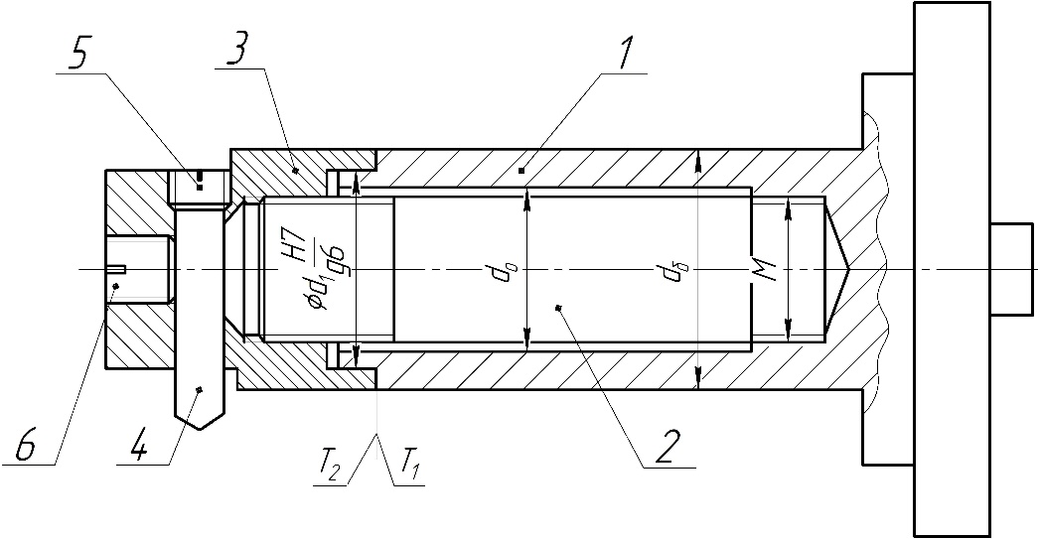

Рисунок 1 – Консольна борштанга

Зовнішня різь М на одному кінці шпильки 2 відповідає внутрішній різі М в глухому торці циліндричної порожнини d0 корпусу 1 консольної борштанги.

Шпилька 2 загвинчена одним, умовно правим, кінцем до упору у внутрішню різь М циліндричної порожнини корпусу 1 консольної борштанги.

Консольна борштанга також містить гайку-різцетримач 3, нагвинчену на інший кінець шпильки 2 до упору з певним зусиллям в лівий торець корпусу 1 консольної бор-штанги, розточувальний різець 4, установлений в отворі діаметра d0 гайки-різцетримача 3.

Отвір в гайці-різцетримачі 3 виконано перпендикулярно до осі її обертання, а розточувальний різець 4 виставлений на необхідну відстань за допомогою регулювального гвинта 5 і закріплений за допомогою стопорного гвинта 6.

Співвідношення довжини шпильки 2 і глибини різі гайки-різцетримача 3 вибрано таким, що забезпечує наявність запасу нарізного ходу L, більшого на п’ять кроків різі.

Зовнішня поверхня кінцевої, умовно лівої, частини гайки-різцетримача 3 виконана шестигранною «під ключ» S, в поперечному перерізі, а довжина h цієї частини гайки-різцетримача 3 вибрана такою, що достатня для розташування на ній голівки динамометричного гайкового ключа.

Торцеві поверхні торкання корпусу 1 консольної борштанги і гайки-різцетримача 3 мають ступінчату форму з посадкою і зазором по діаметру d1 типу Н7/g6, де діаметр d1 приймається більшим або дорівнює півсумі діаметрів: зовнішнього діаметра корпусу борштанги d6 і діаметра циліндричної порожнини d0 корпусу 1 борштанги, а співвідношення довжин ступенів 1 – корпусу борштанги і l1 - гайки-різцетримача вибирається таким, що забезпечує виконання рівності l1 = l + (0,5…0,8) мм. Підвищення згинальної жорсткості здійснюється в процесі виготовлення консольної борштанги і підготовки її до використання. Консольна борштанга збирається відповідно до креслень.

Ефект дії осьової сили Р, що стискає корпус борштанги, відображений в експериментальних результатах вимірювання згинальної жорсткості (таблиця 1).

Таблиця 1 – експериментальне значення згинальної жорсткості для борштанги

|  |  |  |  |  |
| --- | --- | --- | --- | --- |
| Радіальна сила, Н | Без стиснення | М = 10 Н ∙ м | М = 20 Н ∙ м | М = 40 Н ∙ м |
| Р = 0, Н | Р = 3500, Н | Р = 7500, Н | Р = 1300, Н |
| 5 | 3,3 | 4,1 | 4,3 | 4,5 |
| 10 | 3,3 | 4,2 | 4,4 | 4,5 |
| 15 | 2,5 | 2,5 | 3,2 | 4,6 |
| 20 | 2,7 | 2,3 | 3,4 | 4,5 |

У таблиці під значеннями прикладених моментів М наведені розрахункові значення осьової сили Р, що діють на борштангу.

Для дослідження амплітуд згинальних коливань стислих борштанг був зібраний експериментальний стенд на базі оздобно-розточувального верстату [2].

**Висновки:**

1. Досліджено просту конструкцію консольної борштанги, яка забезпечує підвищення згинальної жорсткості до двох разів.

2. Підвищення жорсткості досягається при стисканні корпусу борштанги осьовою силою. При осьовій силі рівній 13 кН згинальна жорсткість збільшується в два рази.

3. Порівняно із жорсткістю такої ж борштанги, але без стискання. За такого ж порівняння в два-три рази зменшуються амплітуди коливань.

**Список літератури**

1. Копелев Ю. Ф., Оргиян А. А., Кобелев В. М. Параметрические колебания металлорежущих станков. / Под общей редакцией Копелева Ю. Ф. – Одесса: Печатный дом, ОНПУ, 2007. – 352 с.

2. П. А. Лінчевський та ін.. Обробка деталей на обробно-розточувальних верстатах / П. А. Лінчевський, Т. Г. Джугурян, О. А. Оргіян, за заг. ред.. П. А. Лінчевського. – К.: Техніка, 2000. – 300с. ISBN 966-575-048-8